О безопасном отдыхе

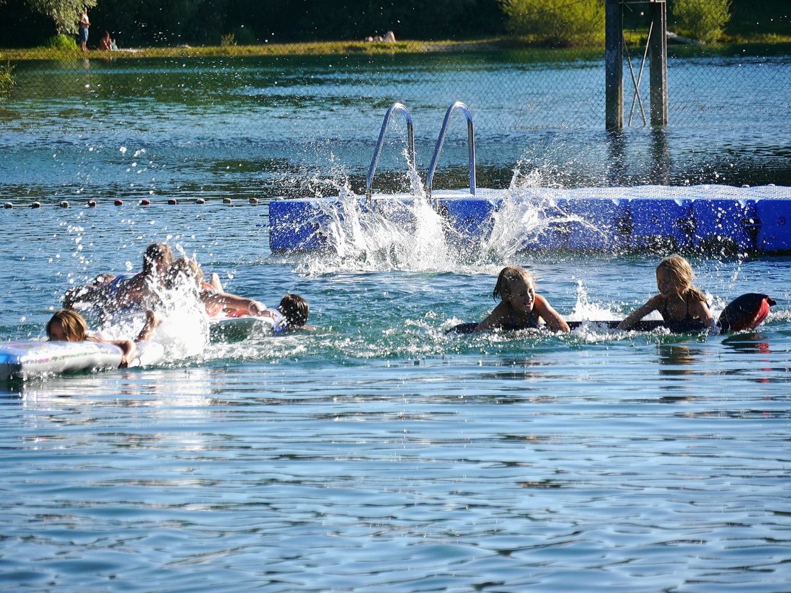
Лето – прекрасная пора для отдыха, а вода – чудесное средство оздоровления организма. Но отдых приносит пользу лишь при разумном его использовании.
Старайтесь не находиться на солнце, когда его активность слишком высока (примерно с 11 до 15 часов). Для защиты на пляже желательно использовать зонты, навесы, тенты и т.п. также обязательно пользуйтесь солнцезащитными кремами с достаточным уровнем SPF защиты.
Старайтесь пить достаточное количество воды, так как в жаркую погоду организм человека больше нуждается в употреблении жидкости. Отдавайте предпочтение воде, а не газированным напиткам, она намного эффективней утоляет жажду. Не употребляйте спиртные напитки, особенно на пляже, так как купание в состоянии алкогольного опьянения может спровоцировать несчастный случай. Под воздействием алкоголя нарушается координация движений, а также скорость и адекватная реакция на происходящие события. Вы можете заснуть и во сне обгореть или получить тепловой удар. Кроме того, алкоголь в жаркую погоду усиливает нагрузку на организм, что особенно опасно для лиц с хроническими заболеваниями. Следует купаться только в специально отведенных местах, на оборудованных пляжах.

Территориальным отделом Управления Роспотребнадзора по Республике Татарстан (Татарстан) в Нурлатском, Аксубаевском, Алькеевском, Черемшанском районах организовано проведение лабораторных исследований за качеством воды водоемов в зоне рекреации и в местах несанкционированного купания на микробиологические, органолептические, санитарно-химические, паразитологические, вирусологические и радиологические показатели. По результатам лабораторных исследований вода водоемов соответствует требованиям нормативно-технической документации.

